

计算机工程学院

实验报告

课程名称： 程序设计基础

实验地点： 60-

专业班级： 学号：

学生姓名：

指导教师： 由从哲

2021年 月 日

学号 | 2021144301 | 姓名 | 王大殿 | 实验日期 | 2021.09.28
实验名称 | 顺序程序设计

实验目的：1．进一步熟悉Visual C 6.0编程环境；

2．掌握C语言变量与常量的使用；
3．编程简单的C语言程序。

实验任务、步骤与结果：

任务1：求圆的周长与面积
题目描述
任务编制一个计算圆的面积与周长的程序，要求从键盘输入圆的半径，打印输出圆的周长与面积。
代码：

#include<stdio.h>

#define PI 3.14159

int main(){

float r, c, a;

//radius, circumference, area

scanf("%f",&r);

c=r*PI*2;

a=PI*r*r;

printf("%.2f\n%.2f\n",c,a);

return 0;

}

运行结果
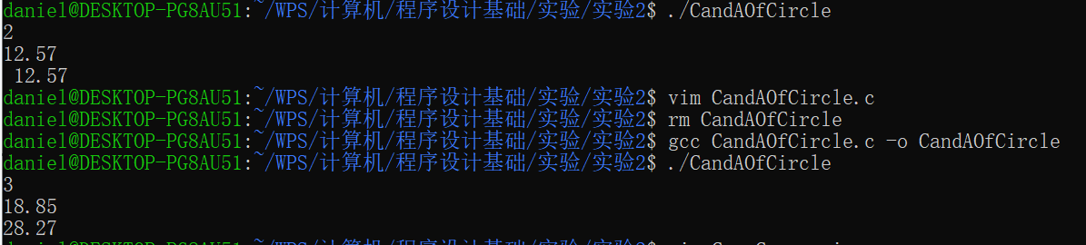

任务2：大小写转换
题目描述
从键盘上任意输入一个字符，如果该字符为小写字母或大写字母，分别替换成对应的大写字母或小写字母，其它字符不变，如a→A，B→b；$→$。
代码：

#include<stdio.h>

int main(){

char c;

c=getchar();

if(c>=65 && c<=90){

putchar(c+32);

}else if(c>=97 && c<=122){

putchar(c-32);

}else{

putchar(c);

}

putchar('\n');

return 0;

}

运行结果：

任务3：分解9位长整数
题目描述
编写程序，输入一个9位的长整数，将其分解为三个三位的基本整数并输出，其中个、十、百位为一个整数，千、万、十万位为一个整数，百万、千万、亿位为一个整数。例如123456789分解为789、456和123。
代码：

#include<stdio.h>

int main(){

int l, b1, b2, b3;

scanf("%d",&l);

b1=l%1000;

b2=(l/1000)%1000;

b3=l/1000000;

printf("%d %d %d\n",b1,b2,b3);

return 0;

}

运行结果：

任务4：是否被3和5整除
题目描述
从键盘上输入任一正整数（如果输入不符合规范，打印“Incorrect input!”，退出程序），判断该整数能否同时被3和5整除，能则在屏幕上输出3和5，否则输出该数的相反数。
代码：

#include<stdio.h>

int main(){

int i;

if(scanf("%d",&i) && i!=0){

if(!(i%3 && i%5)){

printf("3 5\n");

}else{

printf("%d\n",-i);

}

}else{

printf("Incorrect input\n");

}

return 0;

}

运行结果：
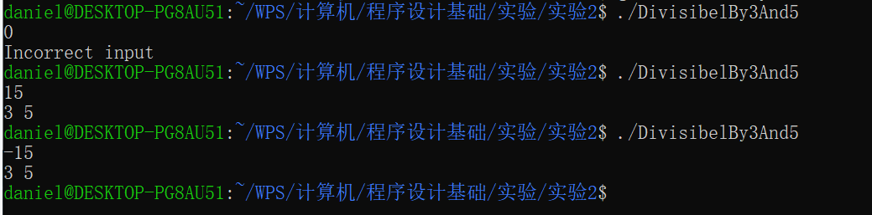
发现问题与分析：
任务2的判断条件一开始写的是“if(c>=A && c<=Z)”和“if(c>=a && c<=z)”，在编译的时候报错，报错内容如下：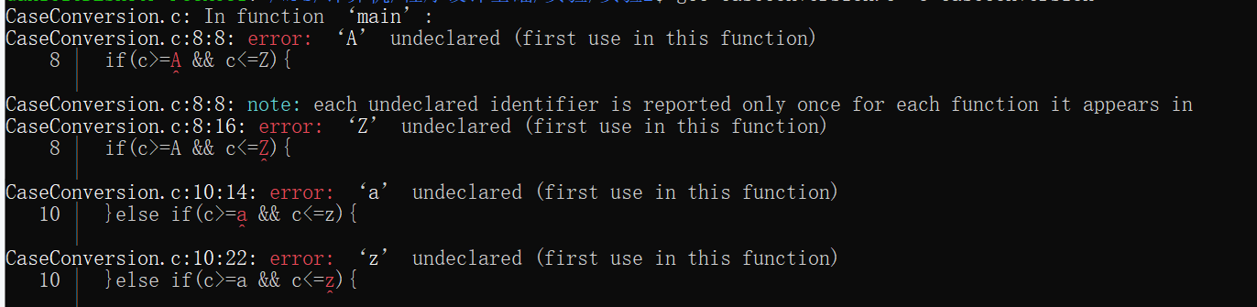
c语言中不可以直接把字母比较大小，自己有点想当然的把写JS时的一些习惯带过来了。后面将判断条件改为与相应的ASCII码比较。
任务4在编写的时候直接用if(scanf(“%d”,&i))来判断输入是否合规，忽略了输入值为0的情况，后面按照样例进行输入输出的时候发现了这个问题并补上了输入为0时报错这一条件。
备注：

说明：
- 各项记录应完备详尽。
- 各栏目如果长度不够可以自行调整大小，但应注意排版的美观。
- 可将实现过程的代码、运行效果等内容以帖图方式放在相应栏目。

